Проблема домашнего насилия

Проблема домашнего насилия является комплексной и по своим последствиям, и по причинам, которые рождают такой вид жестокости. Но прежде всего насилие – это проблема здоровья, поскольку последствиями его проявлений могут быть тяжелые травмы, инвалидность, убийства, самоубийства, зависимости, депрессии и т. д.
Люди, постоянно слышащие оскорбления и унижения, терпящие побои и издевательства, постепенно убеждаются в собственной неспособности действовать. Ведь любое расставание, даже желанное, с нелюбимым и опасным человеком дается тяжело и болезненно, вызывает массу сомнений. Нужно много смелости, чтобы сделать шаг в неизвестность и начать выстраивать новую жизнь. Государство и общество должны быть готовы эффективно поддержать и помочь такому человеку в его непростом решении.

Принято выделять следующие виды насилия.

Физическое насилие – это использование физической силы, приводящей к телесным травмам, физической боли или ухудшению здоровья. Физическое насилие включает (но не ограничивается) нанесение ударов кулаком/иными предметами, толчки, избиение, пинки, пощечины, выкручивание рук, таскание за волосы, щипки, укусы, плевки, грубый подзатыльник, удушение, нанесение химических и тепловых ожогов, ограничение физической свободы, использование холодного и огнестрельного оружия, препятствия попыткам обратиться за помощью в случае ранения или беременности, шлепки, пренебрежение в уходе за младенцами и пожилыми людьми, злоупотребление медикаментозными средствами, воздействие на внутренние органы человека без повреждений наружных тканей путем отравления или спаивания психоактивными веществами, включая алкоголь.
Сексуальное насилие – это любой сексуальный контакт с человеком без его согласия. В него входят нежелательные прикосновения, сексуальные домогательства, все виды сексуального нападения – изнасилование, инцест, сексуальное рабство (в том числе со стороны партнера), развратные действия (насильственные прикосновения к различным частям тела, манипуляции с половыми органами или принуждение жертвы к прикосновению к соответствующим частям тела нападающего), принуждение к обнажению и фотографирование, видеосъемка с явным сексуальным подтекстом, пошлые шутки и анекдоты, принуждение к просмотру и повтору порнографических действий, принуждение к извращенным формам секса, сексуальный шантаж, эксгибиционизм (демонстрация половых органов), вуайеризм (систематическое подглядывание за другими людьми), «грязные» телефонные звонки, словесные оскорбления, пошлые замечания и т. д.
Психологическое насилие – это причинение боли, страданий посредством насмешек, оскорблений, угроз, запугиваний, унижения, крика, нецензурной брани, игнорирование, доминирование, контроль, обесценивание, запреты, шантаж, манипулирование, упреки, вмешательство в личную жизнь (контроль местонахождения, времени отсутствия, регулярный просмотр звонков и смс-сообщений, контактов в записной книге, e-mail-переписки, статусов в социальных сетях и т. д.), преследование, чрезмерная ревность, изоляция жертвы от ее семьи, друзей, работы и досуговой деятельности, то есть различные приемы, способные подорвать веру женщины в себя. Одним из наиболее действенных способов является попытка мужчины уронить авторитет женщины-матери в глазах ее детей, заставить ее испытывать перед детьми чувство вины. Встречаются более изощренные способы психологического насилия, такие как газлайтинг (выставление человека сумасшедшим, когда агрессор сеет у жертвы сомнения в реальности происходящего), сталкинг (преследование, запугивание, слежение, вторжение в личную жизнь с целью принуждения к отношениям), пренебрежение (отсутствие заботы и внимания к витальным нуждам (сон, еда, отдых, лекарства, комфортные температурные, бытовые условия) и эмоциональным потребностям, доведение до самоубийства. Также сюда относится обращение с пожилым человеком, как с младенцем, лишение права высказывать свое мнение, обесценивание его опыта и знаний.
Финансовая эксплуатация – это использование денежных средств, имущества другого человека не в его пользу. Примеры включают в себя принуждение к трудоустройству, запрет на работу вне дома, сокрытие доходов, контроль расходов, принуждение к материальному содержанию агрессора, отказ от материального обеспечения детей, принуждение к попрошайничеству, неравнозначные траты, принуждение к уходу с работы на пенсию (присмотр за внуками), лишение средств (пенсии, сбережений, зарплаты, подарков), финансовый шантаж, обыски, подделывание подписи, злоупотребление деньгами или кража денег и имущества, принуждение или введение в заблуждение при подписывании любого документа (договора или завещания), неподходящее использование опекунства, внезапное появление до этого остававшихся в стороне родственников, заявляющих о своих правах на дела и имущество пожилого человека, порча значимых вещей, мебели и т. д.
Все виды насилия тесно взаимосвязаны. Если в семье агрессор практикует физические виды насилия, безусловно, это причиняет и душевную травму, а не только физическую боль. Экономическое насилие строится зачастую на манипулировании и контроле. За сексуальным насилием обычно стоят физические травмы и последствия. Как мы видим, сложно себе представить ситуацию, где агрессор применяет только лишь один вид насилия, зачастую жертвы страдают от одновременного проявления различных его видов.
Для объяснения динамики развития насильственных отношений в семье используют три известные модели:
      - Цикл насилия (Ленор Уолкер);
      - Власть и контроль (Дулутская модель);
      - Процесс насилия (Ланденбергер).
Остановимся на первых двух моделях.

Цикл насилия
Американский психотерапевт Ленор Уолкер в 1984 г. проанализировала психологические и поведенческие реакции подвергающихся насилию женщин. На основе многочисленных опросов пострадавших она разработала цикличную теорию насилия, цикл которого состоит из трех фаз.
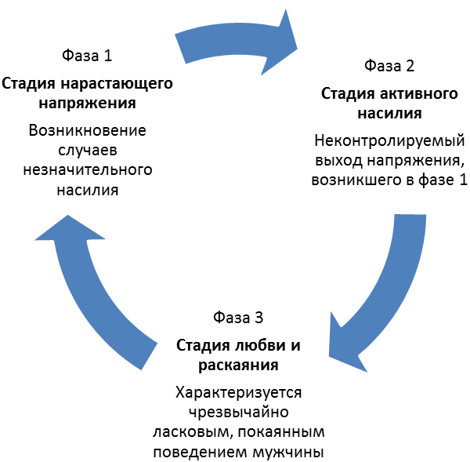
1. Стадия нарастающего напряжения характеризуется эскалацией напряжения, словесными оскорблениями, придирками, упреками, взаимными претензиями, мелкими физическими столкновениями. Женщины обычно реагируют спокойно, стараясь разрядить обстановку, или пытаются защитить свое положение в семье, успокаивают своего партнера, чтобы избежать серьезных конфликтов. Оба партнера могут оправдывать поведение мужчины его реакцией на стресс из-за работы, денег и т. д. С ростом напряжения способности женщины балансировать становятся все слабее. Ее чувство беспомощности и страха растет по мере того, как конфликты становятся все более серьезными. Данная фаза может длиться неделями или даже годами до тех пор, пока напряжение не достигнет переломного момента. Именно на этой стадии для женщин необходимо найти поддержку и помощь, и она ее ищет, так как отношения выстраиваются не так, как она бы хотела. Однако зачастую женщина, находящаяся на данном этапе, не может поверить в то, что инцидент насилия возможен в будущем, и надеется, что конфликты прекратятся. В данной фазе рекомендована проработка плана личной безопасности, информирование, поддержка.
2.Стадия активного насилия (серьезный инцидент насилия) представляет собой начало серьезного насилия, длящегося от 2 до 24 часов. Женщина не в состоянии повлиять на исход второй фазы, может только лишь попытаться защитить себя и своих детей. Это фаза всплеска напряжения в самой негативной форме. Приступы гнева настолько сильны, что обидчик не может отрицать их существование, а женщина не может отвергать, что они имеют на нее сильное влияние. Однако женщина заранее чувствует приближение такой ситуации, и с ее приближением растут страх и депрессия. Но тем не менее острое насилие существует потому, что мужчина выбирает насильственный способ отношений. После этого обычно наступает отрицание серьезности инцидента, обращение в милицию, за медицинской помощью. В данной фазе женщина, как правило, обращается на телефоны доверия, в экстренные службы помощи, кризисные центры. Ей необходимо помочь осознать случившееся и то, что предугадываемого, ожидаемого акта насилия можно и нужно избежать – уйти из дома, укрыться, позвать на помощь друзей, вызвать милицию, впоследствии обратиться к специалистам.
3.Стадия любви и раскаяния(фаза медового месяца). В этом периоде мужчина может быть добрым, любящим, виноватым, обещать никогда не повторять насилие или, наоборот, обвинять женщину в том, что именно она спровоцировала насилие. В этот период женщина счастлива, верит, что ее партнер изменится. Это время, когда женщине труднее всего уйти, но необходимо помнить, что, случившись однажды, насилие, скорее всего, будет продолжаться с постепенным усилением. К сожалению, этот цикл почти всегда повторяется. С течением времени третья фаза случается все реже и реже, и женщина оказывается в ловушке между нарастанием напряжения перед вспышкой и насилием.
Цикл насилия включает в себя шесть хорошо различимых стадий:
- Подготовка сцены или ловушка (это стадия воплощения задуманного насилия).
- Акт насилия.
- Чувство вины и боязнь возмездия. Человек, практикующий насилие регулярно, испытывает чувство вины по отношению к самому себе, а не по отношению к пострадавшим. Он не раскаивается в том, что причинил боль. Он может извиниться за свое поведение, но только чтобы избежать возможного наказания.
- Извинения и оправдания (рационализация) – обидчик приводит оправдания (употребление алкоголя, стрессы, усталость) и обвиняет жертву в причине своего поведения. («Если бы ты вовремя приготовила обед, я бы не вышел из себя».) Целью этой стадии является снятие с себя вины.
- Перемена поведения к лучшему («нормальное» поведение) – агрессор превращается в заботливого и доброго человека. Цель этой стадии – удержать жертву в семье и сохранить видимость благополучия.
- Фантазии и планирование нового нападения. Насилие, как правило, планируется заранее. Агрессор фантазирует или зрительно представляет себе картину следующего нападения.
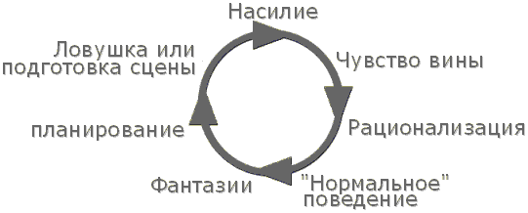

Цикл насилия был принят как профессионалами, так и непрофессионалами, в качестве возможного объяснения поведения подвергающихся насилию женщин. Очевидным является тот факт, что жестокость и частота цикла насилия с течением времени возрастает.

Власть и контроль (Дулутская модель)
В 1984 г. на основе групповых интервью, проведенных с женщинами, посещающими образовательные курсы, в рамках Программы Дулута по борьбе с домашним насилием была предпринята попытка разработать структуру для описания поведения мужчин, проявляющих физическое и эмоциональное насилие по отношению к своим партнерам. Многие женщины критиковали теории, описывающие насилие как цикличное событие, а не как постоянно присутствующую составляющую силу в их взаимоотношениях. Далее женщины подвергали критике теории, объясняющие насилие неспособностью мужчин справиться со стрессом. Из опыта женщин, проживающих с партнерами, проявляющими насилие, была разработана теория власти и контроля. Данная теория описывает насилие как составную часть модели поведения, а не как серию независимых инцидентов насилия или циклических взрывов сдерживаемой злости, разочарования или болезненных чувств. Агрессивные мужчины нередко испытывали в детские годы насилие по отношению к себе и наблюдали пример поведения старшего мужчины, проявлявшего жестокость по отношению к женщине. Не все агрессивные мужчины подходят под эту категорию. Некоторые имеют психические заболевания и не испытывают угрызений совести по поводу сделанного, в то время как другие испытывают искренний ужас перед таким поведением. Агрессоры имеют тенденцию оправдывать свои действия, как и все, кто доминирует с использованием силы, говоря и веря в то, что они являются жертвами тех, кого они на самом деле обижают. К сожалению, такое убеждение очень часто поддерживается многими социальными институтами (милицией, судами), социальными и медицинскими работниками и т. д. Динамику, характерную для домашнего насилия, можно продемонстрировать с помощью так называемого Колеса власти и контроля, которое было создано DomesticAbuse Intervention Project (DAIP).
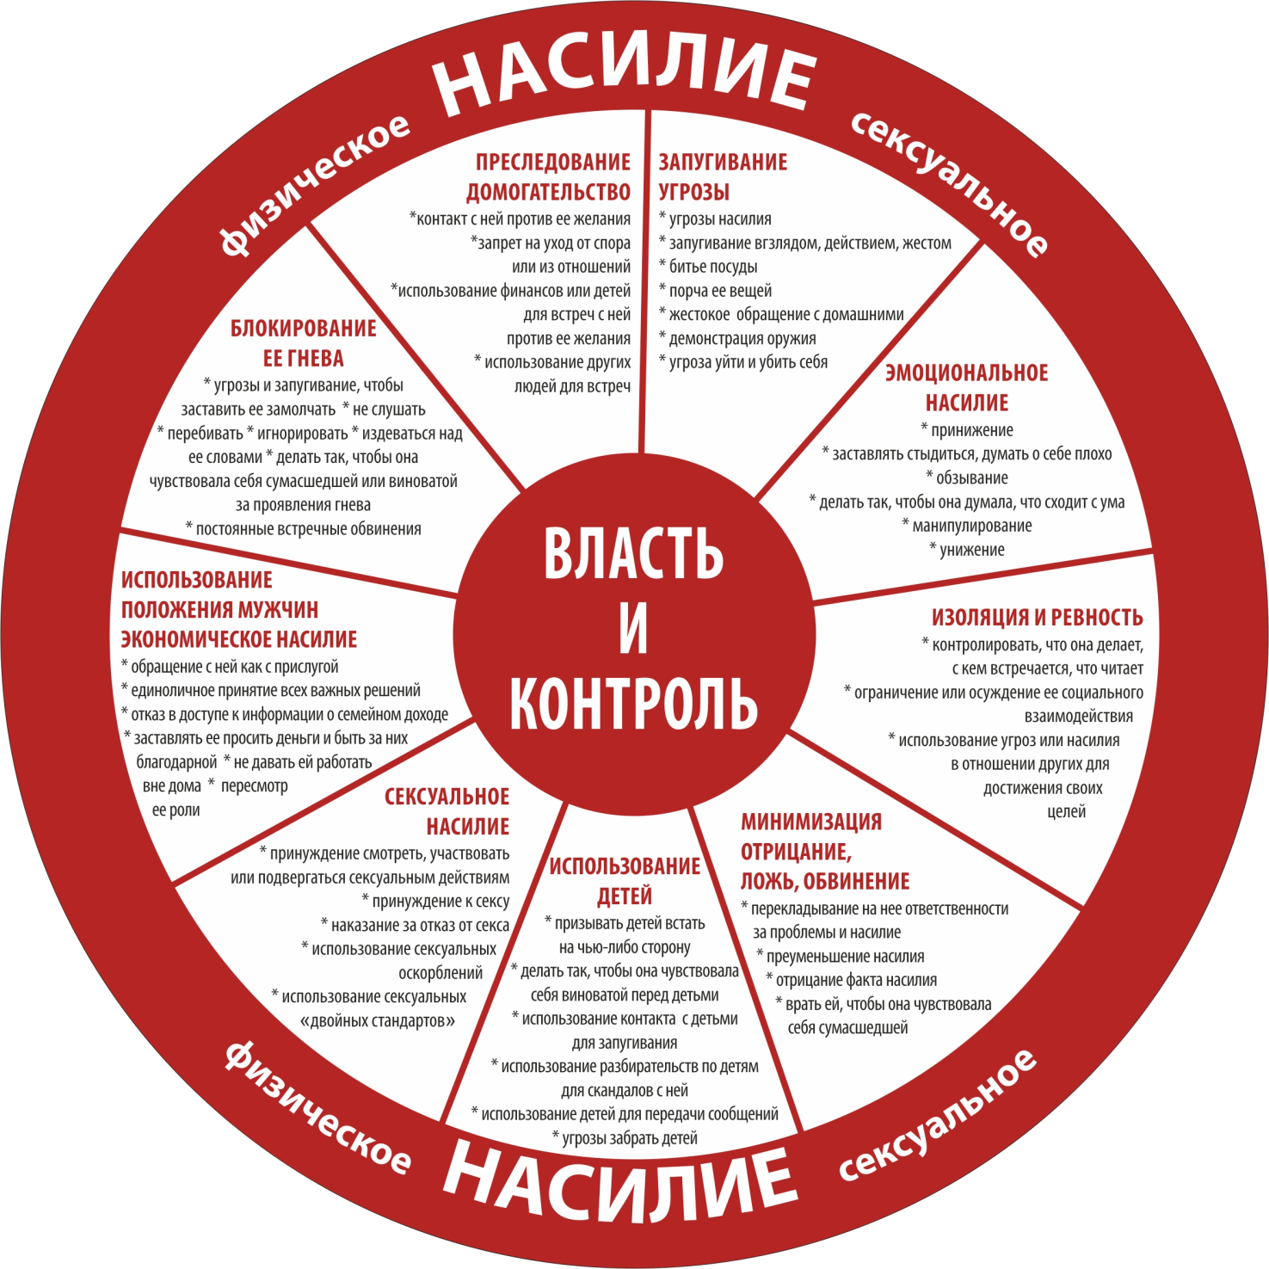

На основании предложенных теорий мы можем сделать вывод о том, что механизм домашнего насилия очень сложен и многогранен. Данные теории необходимо учитывать при оказании социально-психологической помощи пострадавшим. Эти сведения дают нам возможность попытаться понять внутренний мир отдельной жертвы, причины ее пассивности в деле прекращения насилия над собой и тем самым эффективнее оказать помощь.
Размышляя над видами насилия, статистикой, результатами исследований, важно понять причины возникновения насилия в семье. В настоящее время не существует единого мнения о первопричине домашнего насилия. Было предложено множество микро- и макротеорий – от наличия психических нарушений до влияния социально-культурных ценностей и социальной организации. Основные споры развернулись между последователями психологических теорий и теми, кто верит в социальную причинность. Психологи установили особую роль в росте насилия таких психологических факторов, как ослабление управления инстинктами, разочарование, агрессивность, алкоголизм и психопатология. Приверженцы теории социальной причинности концентрируют внимание на культурных нормах, провоцирующих насилие, на патриархальной социальной структуре, благоприятствующей доминирующей роли мужчин. Р. Джиллес и М. Страус (1979) сформулировали 15 теоретических положений, которые могли бы объяснить основные причины домашнего насилия, и показали, что не существует единой теории, способной полностью объяснить все случаи насилия. Они пишут о том, что необходимо принимать во внимание сложность человеческой натуры, социальное взаимодействие и социальную структуру. Такая комплексная модель насилия в семье должна учитывать разнообразие семей, индивидуальные характеристики и социальные отклонения их членов, сочетание которых вызывает насилие.
Тем не менее, основные причины домашнего насилия можно разделить на следующие группы:
- Социокультурные (мифологизация отношений между полами и стереотипы о насилии в отношении женщин и детей, патриархальность общества, гендерная тенденция воспитания, трансляция насилия из поколения в поколение и т. д.).
- Политические (отсутствие на практике гендерного равенства в обществе, отсутствие Закона о предотвращении домашнего насилия, отсутствие эффективной помощи пострадавшим и агрессору и т. д.).
- Социально-экономические (рост безработицы, низкие зарплаты, экономическая зависимость от партнера, нерешаемый квартирный вопрос, высокая алкоголизация, наличие высокого уровня стресса, двойная карьера для женщин (работа + домашние обязанности) и т. д.).
- Мода на насилие в массмедиа (образ «мачо» (агрессивная маскулинность), традиционные гендерные нормы, демонстрация насилия на ТВ, в Интернете, агрессивные компьютерные игры, «жареные» новости в СМИ, снижение критичности в обществе в отношении агрессии).
- Индивидуально-психологические (неумение решать конфликты, неумение контролировать собственную агрессию, биологическая склонность мужчин к агрессии, психологические травмы в раннем детстве, насильственные паттерны от родителей, зависимости от ПАВ, низкая самооценка, эмоциональная зависимость, психические заболевания и т.д.).
В Докладе «Насилие и его влияние на здоровье» Всемирной организации здравоохранения (ВОЗ) за 2003 г. указано, что широкий круг исследований как в индустриальных, так и в развивающихся странах позволил создать список поступков, которые могут спровоцировать насилие со стороны партнера:
- неподчинение мужчине;
- споры;
- еда, не приготовленная вовремя;
- недостаточный уход за детьми или домом;
- расспрашивание мужа (партнера) о его заработках или подружках;
- уход куда-либо без разрешения мужчины;
- отказ мужчине в сексуальном контакте;
- подозрение в неверности жены.
К сожалению, несмотря на мировые прогрессивные документы, общества различных стран часто различают «справедливые» и «несправедливые» причины насилия, а также «приемлемые» и «неприемлемые» степени насилия.
Мифологизация (стереотипизация) отношений полов в браке и в обществе является одним из факторов, способствующим совершению насилия в семье и препятствием в предупреждении насилия против женщин. Практики отмечают, что работа специалистов по поддержке пострадавших от домашнего насилия постоянно тормозится большим количеством мифов, которым им все время приходится противостоять. Средства массовой информации, реклама, фильмы, телевизионные программы муссируют эти мифы столь часто, что легко поверить в их правдоподобность. По вине мифов женщины боятся обратиться за помощью в милицию, к психологу, не встречаются со своими друзьями из-за видимых телесных повреждений, чувствуют вину за случившееся и т. д. Также в этих мифах агрессоры находят себе оправдания и оговорки для защиты, вместо того чтобы нести полную ответственность за совершенное и изменить свое поведение. Каждый специалист, будь то сотрудник «кризисной» комнаты или сотрудник общественного объединения, должен проработать данные мифы и сформировать четкую позицию, которая будет помогать ему в налаживании контакта с пострадавшими. Самое важное для специалиста – осознать собственные стереотипы, так как их наличие может повлиять на качество работы с жертвами домашнего насилия. Необходимо избавиться от предубеждений по поводу гендерного насилия, чтобы иметь возможность оказать поддержку и помощь пострадавшей, выполнить свои профессиональные обязанности.

